المملكـة العـربية السعـودية |    | المادة: رياضيات
وزارة التعليم |  | الصف : ثالث الابتدائي
الإدارة العامة للتعليم ........... |  | الزمن: ساعتان
مدرسة .................. |  | عدد الأوراق : 3
اختبار الدور الأول- الفصل الدراسي الثاني للعام الدراسي 1447/1448هـ

اسم الطالب/ة | ....................................... | الصف | ...........
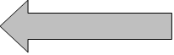
السؤال الأول: / اختر الإجابة الصحيحة لكل مما يلي بوضع دائرة حولها :
 | أَجِدُ نَاتِجَ القِسْمَةِ، ثُمَّ أَكْتُبُ حَقِيقَةَ الضَّرْبِ المُرْتَبِطَةَ مَعَهَا. ١٢ ÷ ٢ =
 | أ | 4؛  ٣ × ٤=12 | ب | ٦؛  2 × 6=12 | ج | ٦؛  1 × 12=12 | د | 2؛  1 × 12=12
 | ناتج قسمة : ٣٥ ÷ 5 =
 | أ | 7 | ب | 5 | ج | 6 | د | 4
 | أَخْتَارُ الوَحْدَةَ الأَنْسَبَ لِقِيَاسِ طُولُ نَمْلَةٍ ِ
 | أ | المِلِّيمِتْر | ب | المِتْر | ج | الكِيلُومِتْر | د | اللتر
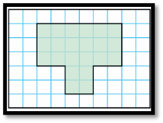
ما مُحِيطُ الشَّكْلِ المُظَلَّلِ؟

 | أ | 22 وحدة | ب | 15 وحدة | ج | 20 وحدة | د | 10 وحدات
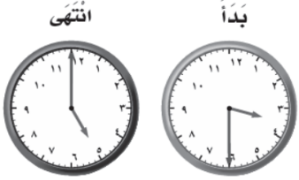
تُوَضِّحُ السَّاعَتَانِ أَدْنَاهُ مَتَى بَدَأَ مُحَمَّدٌ تَرْتِيبَ غُرْفَتِهِ، وَمَتَى انْتَهَى مِنْ ذَلِكَ.
كَمِ اسْتَغْرَقَ مِنَ الوَقْتِ فِي تَرْتِيبِ غُرْفَتِهِ؟

 | أ | سَاعَةٌ وَاحِدَةٌ | ب | سَاعَةٌ وَنِصْفً | ج | سَاعَتَيْنِ وَنِصْفً | د | سَاعَتَيْنِ

ما العدد التالي في النمط؟
 | أ | 37 | ب | 35 | ج | 40 | د | 36
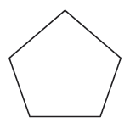
أَصِفُ الشَكْلٍ الهندسِيٍّ، مُسْتَعْمِلًا (عَدَدَ الأَضْلَاعِ، وَعَدَدَ الزَّوَايَا)، ثُمَّ أُسَمِّيهِ:

 | أ | 4 أضلاع-4 زوايا - رباعي | ب | 5 أضلاع-5 زوايا - خماسي | ج | 6 أضلاع-6 زوايا - سداسي | د | 7 أضلاع-7 زوايا - سباعي
 | أَيُّ الأَشْكَالِ الآتِيَةِ يُمَثِّلُ أُسْطُوانَةً؟
 | أ |  | ب |  | ج | 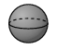 | د | 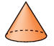
9 | 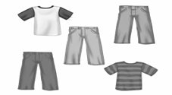  كَمْ تَشْكِيلَةً مِنْ قَمِيصٍ وَبِنْطَالٍ يُمْكِنُ الحُصُولُ عَلَيْهَا مِمَّا يَأْتِي
 | أ | 6 | ب | 10 | ج | 3 | د | 9
10 | 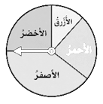  أَدَارَتْ هُدَى مُؤَشِّرَ القُرْصِ أَدْنَاهُ مَرَّةً وَاحِدَةً.  مَا اللَّوْنُ الَّذِي يَكُونُ تَوَقُّفُ المُؤَشِّرِ عِنْدَهُ أَقَلَّ احْتِمَالًا؟
 | أ | الأخضر | ب | الأزرق | ج | الأصفر | د | الأحمر
11 | 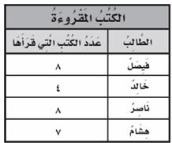  أَسْتَفِيدُ مِنَ البَيَانَاتِ المُوَضَّحَةِ فِي الجَدْوَلِ فِي  تَحْدِيدِ، أَيُّ الطُّلَّابِ قَرَأَ عَدَدًا مِنَ الكُتُبِ ضِعْفَ عَدَدِ الكُتُبِ الَّتِي قَرَأَهَا خَالِدٌ؟
 | أ | فيصل فقط | ب | هشام فقط | ج | ناصر فقط | د | فيصل وناصر

- مَا عَدَدُ المُثَلَّثَاتِ المُسْتَعْمَلَةِ فِي هَذَا النَّمَطِ، إِذَا تَمَّ تَوْسِيعُهُ إِلَى 20 مُضَلَّعًا؟

 | أ | ١٢ مثلثًا | ب | ١٤ مثلثًا | ج | ١٦ مثلثًا | د | ١3 مثلثًا

هَلْ لِلشَّكْلِ مِحْوَرُ تَمَاثُلٍ؟ أَذْكُرْ كَمْ مِحْوَرَ تَمَاثُلٍ لَهُ.

 | أ | نعم، له محور تماثل واحد. | ب | نعم، له محوران للتماثل. | ج | لا، ليس له محور تماثل. | د | نعم ,له عدد لا نهائي
 | ناتج قسمة : 9 ÷ 1 =
 | أ | 9 | ب | 1 | ج | 0 | د | 10
15 | 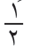  أيُّ شكلٍ من الأشكال الآتية يُمثِّلُ الجزء المُظلَّل فيه:
 | أ | 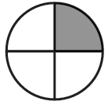 | ب | 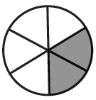 | ج | 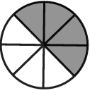 | د | 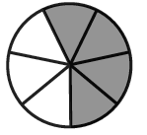

السؤال الثاني: أ:/ صل العمود الأول بما يناسبه من العمود الثاني :

1 | عدد الوحدات المربعة اللازمة لتغطية شكل ما من غير تداخل. |  | الحجم
2 | من وحدات الكتلة |  | السعة
3 | هي عملية تقوم على عددين؛ أحدهما يبين عدد الأشياء المتوافرة لديك، والثاني يبين عدد المجموعات المتساوية المطلوب تشكيلها. |  | اللتر والمليلتر.
4 | طول الإطار الخارجي للشكل. |  | ١٠ مل
5 | من وحدات السعة |  | المسح
6 | يقاس بالوحدات المكعبة. |  | البسط
7 | مقدار ما يمكن أن يحويه وعاء من سائل. |  | القسمة
8 | الوَحْدَةَ الأَنْسَبَ لِقِيَاسِ سَعَةِ الكُوبِ المُجَاوِرِ. |  | المحيط
9 | العَدَدُ العُلْوِيُّ فِي الكَسْرِ. |  | المساحة
10 | هُوَ طَرِيقَةٌ لِجَمْعِ البَيَانَاتِ عَنْ طَرِيقِ طَرْحِ سُؤَالٍ أَوْ أَسْئِلَةٍ، ثُمَّ تُفَرَّغُ هَذِهِ البَيَانَاتُ فِي لَوْحَةِ إِشَارَاتٍ لِتَمْثِيلِهَا بِالأَعْمِدَةِ. |  | الجرام والكيلوجرام

قرب ال
ب / - تُوجَدُ عُلْبَةُ أَقْلَامٍ تَحْتَوِي عَلَى ٥ أَقْلَامٍ حَمْرَاءَ وَ٤ أَقْلَامٍ زَرْقَاءَ وَ٧ أَقْلَامٍ خَضْرَاءَ. صِفِ احْتِمَالَ اخْتِيَارِكَ عَشْوَائِيًّا بِاسْتِخْدَامِ الكَلِمَاتِ:(مُؤَكَّد، أَكْثَرُ احْتِمَالًا، أَقَلُّ احْتِمَالًا، مُسْتَحِيلٌ):

- قَلَمٌ أَزْرَقُ ....................................

- قَلَمٌ أَخْضَرُ..................................

ج) قَلَمٌ أَسْوَدُ...................................

د) قلم أحمر أو أزرق أو أخضر .........................

...............................................................................................................................

ج ) رتب الأعداد من الأصغر الى الأكبر/٢٩٠٠، ٢٧٨٧، ٢٦٧٣

......................................................................................................................................................

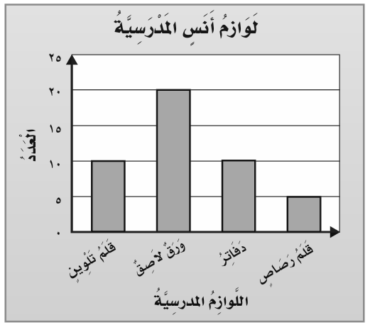
السؤال الثالث : / مُسْتَعْمِلًا التَّمْثِيلَ المُجَاوِرَ، أُجِيبُ عَمَّا يَلِي:

ا) أَيُّ مِنَ اللَّوَازِمِ المَدْرَسِيَّةِ لَدَى أَنَسٍ مُتَسَاوِيَةٌ فِي العَدَدِ؟..........................

ب) مَا عَدَدُ الدَّفَاتِرِ لَدَى أَنَسٍ؟ ................................

ج) بِكَمْ يَزِيدُ عَدَدُ الأَوْرَاقِ اللَّاصِقَةِ عَلَى عَدَدِ أَقْلَامِ الرَّصَاصِ؟ أُوَضِّحُ إِجَابَتِي.
.....................................................................................

انتهت الأسئلة

10

